- Einzüge der Absätze über [Format] [Absatz]

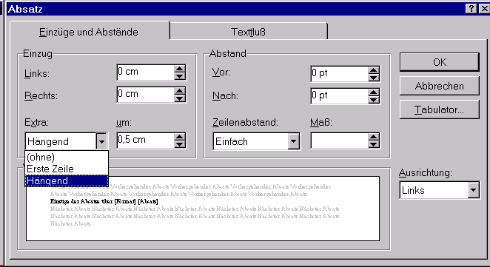

- oder (als leichtere Alternative) im horizontalen Lineal - nach dem alt bewährtem Prinzip - auf das gewünschte Symbol klicken, die linke Maustaste gedrückt halten, bis auf die gewünschte Zentimeterzahl ziehen und dann die Maustaste wieder loslassen.

Einzug für die 1.Zeile

Einzug für die restlichen Zeilen

für den gemeinsamen Einzug von allen Zeilen des Absatzes
